**Manual de usuario:**

**Descripción**: el presente documento presenta la manera de cómo usar la aplicación (PASER-PY).

**Pasos para usar el programa:**

1. **Iniciar el programa:** hacer doble click (windows) o ejecutar el comando java -jar + [nombre del archivo jar].
2. **Menu del programa:** File, Generate graph, Token report, About.
   * File: para elegir un archivo, crear un archivo, guardar cambios o guardar como.
   * Generate graph: muestra la categoría de tokens para poder listar los lexemas asociados a una categoría en particular.
   * Token report: tiene el listado de todos los tokens sin importar la categoría.
   * About muestra la información básica de la aplicación.

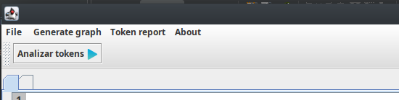

1. **Escribir texto** en el área de texto o **elegir un archivo** el cual tiene el texto a analizar, si el texto está contenida en un archivo el programa leerá dicho archivo y pondrá el contenido del mismo en el área de texto.

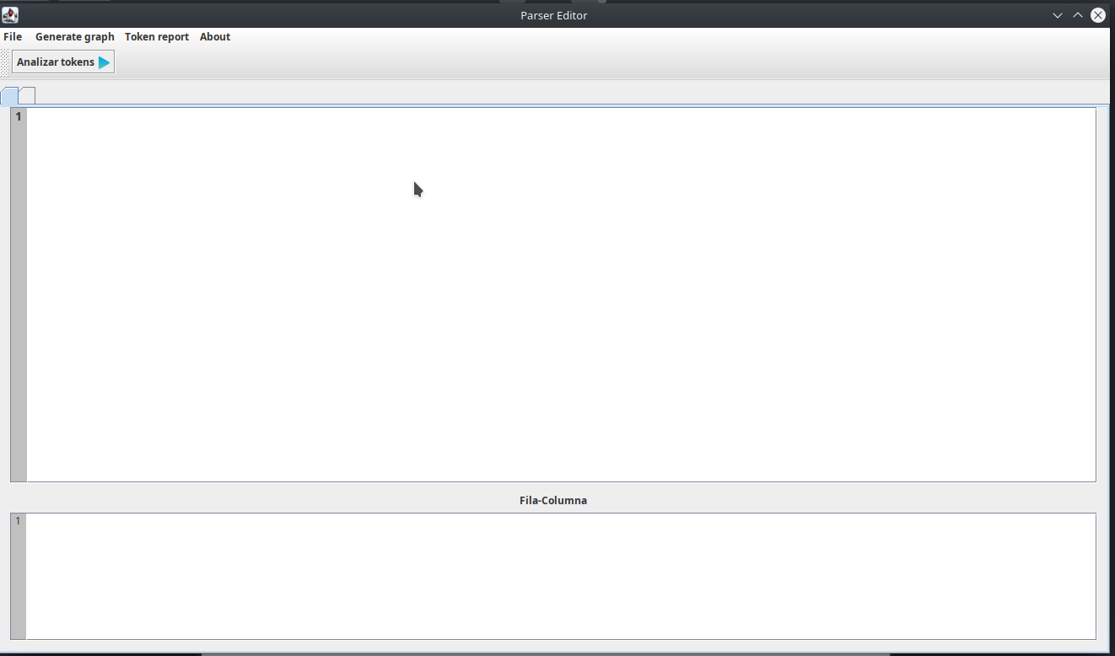

1. **Pulsar** sobre el botón “Analizar tokens” para que el programa inicie el proceso de analizar el texto y generar una lista de tokens clasificándolo por tipo o categoría de tokens.

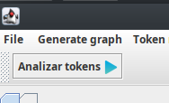

1. **Ver listado** de tokens, en el menú seleccionar la opción Token report para listar todos los tokens mostrando una tabla con las columnas: token, lexema, fila y columna, patrón, y ver gráfica.

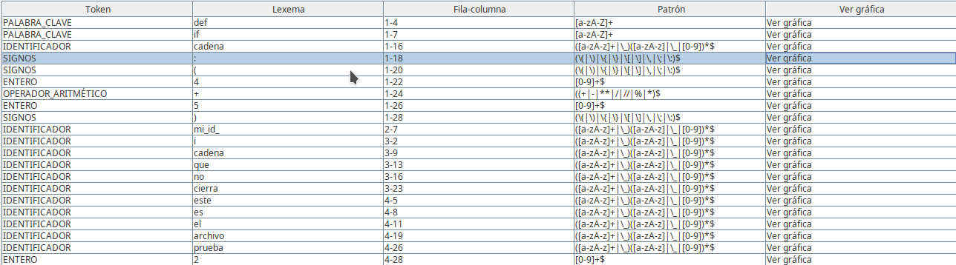

1. **Ver gráfica,** para poder ver la gráfica de un token en específico se debe realizar click en la tabla en la columna “Ver gráfica”. Mostrará una venta con el texto “Toque para refrescar”, haga clic sobre la ventana para refrescar y ver la gráfica del token seleccionado.

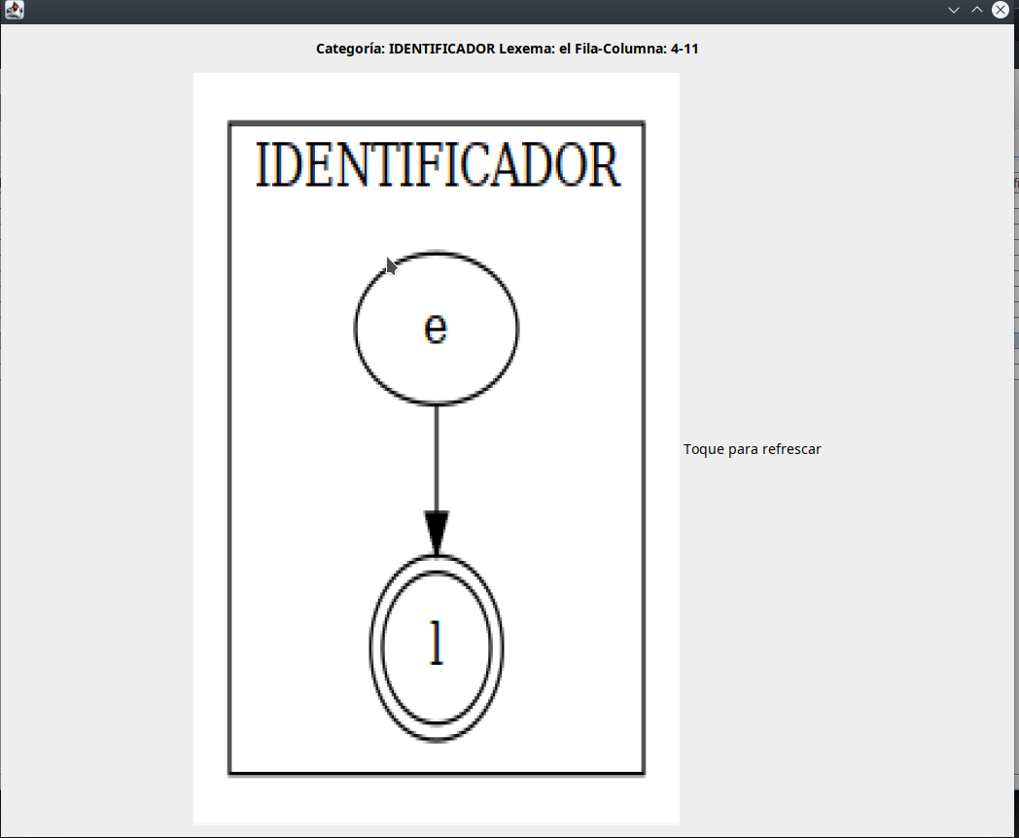

1. **Revisar errores** léxicos, en la parte inferior del área de texto se mostrará los errores léxicos que contiene el texto. Se mostrará después de presionar sobre el botón analizar tokens.